1.(E18)

1. Non
2. Non
3. Oui
4. Non (Error)
5. Non

2.

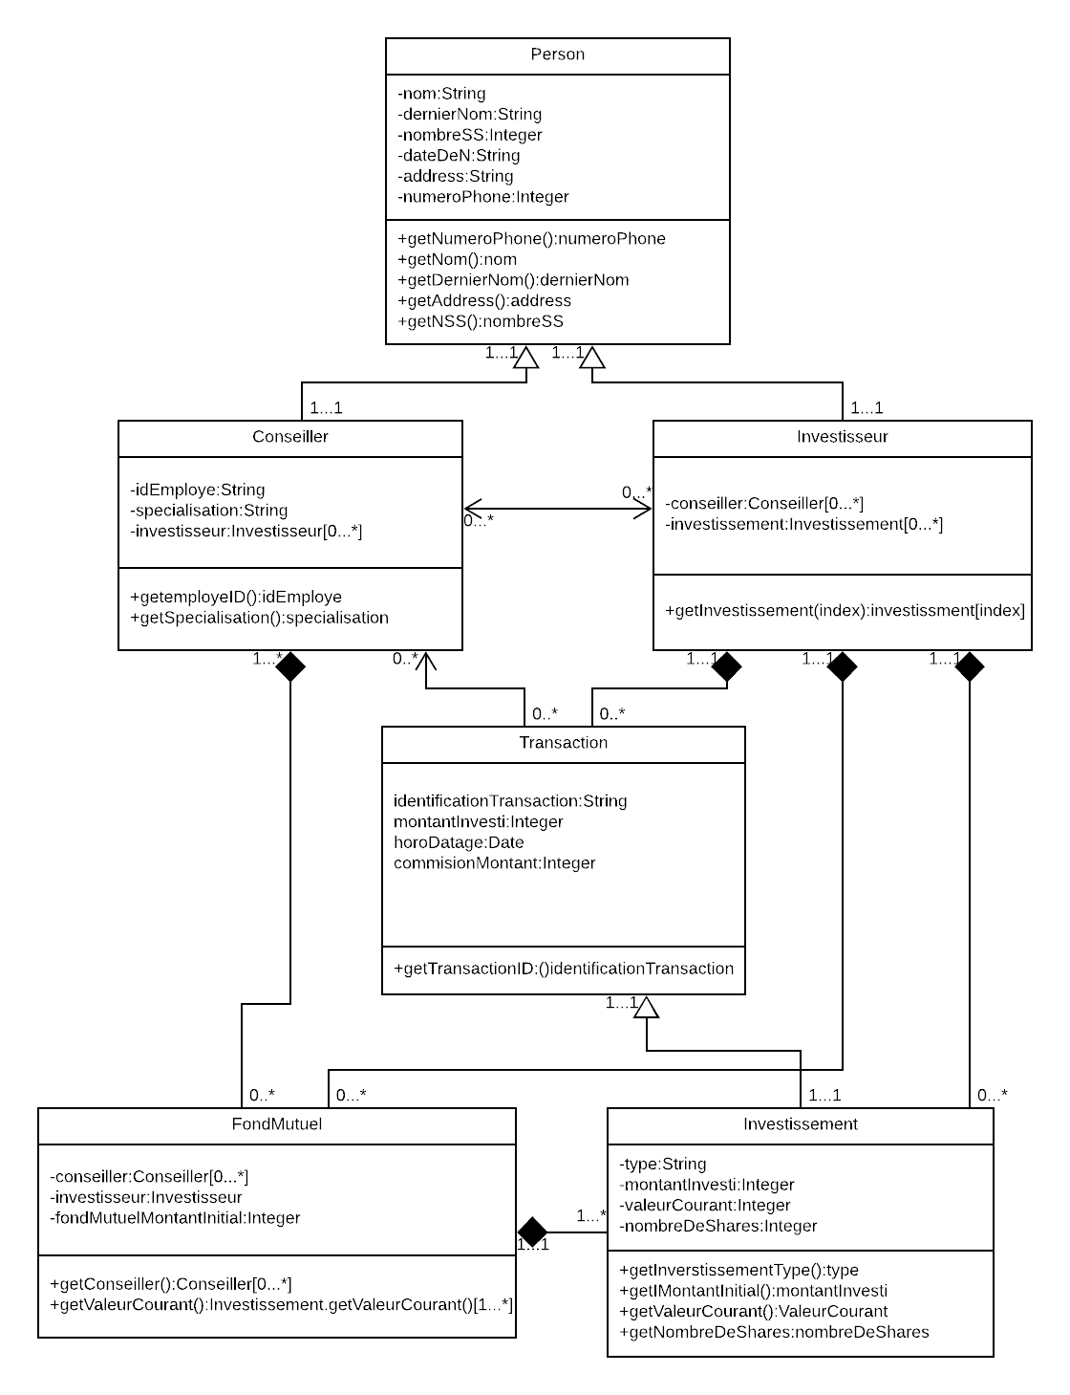

^^^^^^^^^^^ bad relationship use normal line

3.

Exigences fonctionnelle: 1. Un email doit être envoyé après un transaction réussi

2. Un investisseur doit être capable de récupérer le numéro de téléphone d’un conseiller

3. Un investisseur doit être capable de chercher pour un conseiller par spécialité

4. Un investisseur doit être capable de voir la valeur courant vs initial

5. Un conseiller ou investisseur doit être capable de voir la valeur cour vs initial de tous leur fonds mutuel

Exigences de Qualité: 1. Les recherches pour conseiller ne doit pas prendre plus que 1 minute

2. L'investisseur doit être capable de voir tous leur investissement sur un page pour aider l’expérience du consommateur

3. L’email après le transaction réussi doit s’envoyer avant 10 minutes

Exigence de Processus: 1. L’addition du conseiller et fond mutuel doit être fait après que

le support pour les investisseur sans conseiller est complété.

Donc le système de transaction et investissement doit être

complet avant de continuer

Exigence de Plateforme: 1. Doit fonctionner sur les Operating System Windows XP à Windows 10